ОТЧЕТ
по проверке заемщика

ООО "ВНЕДРЕНЧЕСКИЙ ЦЕНТР ВЕКТОР"

Заявка № 890 от 02.11.2019
на поручительство

I. Информация из ЕГРЮЛ

Общая информация

Полное наименование | ОБЩЕСТВО С ОГРАНИЧЕННОЙ ОТВЕТСТВЕННОСТЬЮ "ВНЕДРЕНЧЕСКИЙ ЦЕНТР ВЕКТОР"
Краткое наименование | ООО "ВНЕДРЕНЧЕСКИЙ ЦЕНТР ВЕКТОР"
ОГРН | 1162301050449
ИНН | 2301091076
Дата регистрации | 20.02.2016
Способ образования юридического лица | Создание юридического лица
КПП | 230101001
ОКОПФ | Общества с ограниченной ответственностью
Основной вид деятельности | 62.01 (Разработка компьютерного программного обеспечения)
Адрес | На 20.02.2016: 353451, край Краснодарский, р-н Анапский, г. Анапа, ул. Маяковского, д.176, кв.1
Руководитель организации | На 20.02.2016: генеральный директор Шилов Роман Игоревич (ИННФЛ: 182809364961)
Номер контактного телефона | 79186728418
Уставный капитал | На 20.02.2016: 10 000 руб.
Сотрудники | Год Среднесписочное кол-во: Средняя зарплата:  2018: 4 ~ 16 тыс. руб.  2017: 2 ~ 18 тыс. руб.
Налоги | Год Всего: Недоимка: Спец. налоговые режимы: Налоговая нагрузка:  2018: 319 848 руб. – УСН 5.9 % (ниже среднеотраслевых на 10.6 %)  2017: 323 811 руб. – УСН 6.8 % (ниже среднеотраслевых на 9.5 %)
Финансы | Год Доходы: Рентабельность:  2018: 5 391 тыс. руб. 38.6 %  2017: 4 791 тыс. руб. 43.7 % (выше среднеотраслевых на 29.5 %)
Участие в консолидированной группе налогоплательщиков | 2018 год: Нет  2017: Нет
Статус | Действующее

Действующие учредители

Учредитель | Тип | Сумма УК, руб. | % | Дата
Шилов Роман Игоревич  ИННФЛ 182809364961 | ФЛ | 10 000 | 100 | 20.02.2016

Регистрация в НО, ПФ, ФСС

Регистрирующий (налоговый) орган | 2375 (Межрайонная инспекция Федеральной налоговой службы № 16 по Краснодарскому краю)  Дата внесения записи о регистрации: 03.11.2016
Налоговый орган, в котором ЮЛ состоит/состояло на учете | 2301 (Инспекция Федеральной налоговой службы по городу-курорту Анапа Краснодарского края)  Дата постановки на учет: 20.02.2016
Регистрация в качестве страхователя в ПФ | 033001 (Управление Пенсионного фонда РФ в г.Анапа Краснодарского края)  Дата регистрации: 24.02.2016 • Регистрационный номер: 033001077856
Регистрация в ФСС | 2315 (Филиал №15 Государственного учреждения - Краснодарского регионального отделения Фонда социального страхования Российской Федерации)  Дата регистрации: 25.02.2016 • Регистрационный номер: 231501177223151

Виды деятельности

Наименование вида деятельности | Код ОКВЭД
Разработка компьютерного программного обеспечения | 62.01
Производство компьютеров и периферийного оборудования | 26.20
Монтаж промышленных машин и оборудования | 33.20
Торговля оптовая бытовыми электротоварами | 46.43
Торговля оптовая компьютерами, периферийными устройствами к компьютерам и программным обеспечением | 46.51
Торговля оптовая прочей офисной техникой и оборудованием | 46.66
Торговля оптовая неспециализированная | 46.90
Деятельность консультативная и работы в области компьютерных технологий | 62.02
Деятельность, связанная с использованием вычислительной техники и информационных технологий, прочая | 62.09
Деятельность по обработке данных, предоставление услуг по размещению информации и связанная с этим деятельность | 63.11
Деятельность по созданию и использованию баз данных и информационных ресурсов | 63.11.1
Деятельность в области права | 69.10
Деятельность по оказанию услуг в области бухгалтерского учета, по проведению финансового аудита, по налоговому консультированию | 69.20
Консультирование по вопросам коммерческой деятельности и управления | 70.22
Деятельность рекламных агентств | 73.11
Аренда и лизинг офисных машин и оборудования, включая вычислительную технику | 77.33
Подготовка кадров высшей квалификации | 85.23
Образование профессиональное дополнительное | 85.42
Ремонт компьютеров и периферийного компьютерного оборудования | 95.11
Ремонт коммуникационного оборудования | 95.12

Налоги (2018 год)

Наименование налога | Сумма налога, руб.
Страховые взносы на обязательное медицинское страхование работающего населения, зачисляемые в бюджет Федерального фонда обязательного медицинского страхования | 40 340
Страховые и другие взносы на обязательное пенсионное страхование, зачисляемые в Пенсионный фонд Российской Федерации | 174 016
Налог, взимаемый в связи с применением упрощенной системы налогообложения | 84 323
Страховые взносы на обязательное социальное страхование на случай временной нетрудоспособности и в связи с материнством | 21 169
ВСЕГО | 319 848

II. Кредиты заемщика

Информация о поручительстве

Кредитор (Банк) | КИВИ БАНК
Цель кредита | Приобретение оборудования
Вид продукта | Кредит
Сумма кредита (тыс. руб.) | 500
Ставка по кредиту (% год) | 10.5
Срок кредита (месяцев) | 12
Сумма поручительства (тыс. руб.) | 250
Срок поручительства (месяцев) | 12
Размер вознаграждения (% год от суммы поруч-ва) | 0.25
Увеличение кредитной нагрузки после сделки (тыс. руб.) | 500
График погашения
Комментарий

Обеспечение кредита

Вид обеспечения | Рыночная стоимость (тыс. руб.) | Залоговый коэффициент | Сумма залога / обесп. (тыс. руб.) | Залогодатель / поручитель
Оборудование | 500 |  | 500 | Богданов Алексей Леонидович
ВСЕГО | 500 |  | 500

Действующие кредиты

Вид | Сумма (тыс. руб.) | Ставка (%) | Дата получения | Дата погашения | Остаток (тыс. руб.) | Мес. платеж (тыс. руб.) | Кредитор
Кредит | 5 000 | 11 | 20.09.2018 | 20.09.2020 | 500 | 400 | ВТБ
ВСЕГО | 5 000 |  |  |  | 500

III. Финансовая отчетность

Балансы (тыс. руб.)

Строка баланса | Код | 2016 | 2017 | 2018
Итого по разделу II (ОБОРОТНЫЕ АКТИВЫ) | 1200 | 764 | 2 219 | 1 894
Запасы | 1210 | 61 | 484 | 660
Дебиторская задолженность | 1230 | 416 | 1 478 | 953
Денежные средства и денежные эквиваленты | 1250 | 287 | 257 | 281
БАЛАНС (актив) | 1600 | 764 | 2 219 | 1 895
Итого по разделу III (КАПИТАЛ И РЕЗЕРВЫ) | 1300 | 696 | 1 953 | 1 702
Добавочный капитал (без переоценки) | 1350 | 0 | 0 | 1 702
Итого по разделу V (КРАТКОСРОЧНЫЕ ОБЯЗАТЕЛЬСТВА) | 1500 | 68 | 267 | 193
Кредиторская задолженность | 1520 | 68 | 267 | 193
БАЛАНС (пассив) | 1700 | 764 | 2 219 | 1 895

Отчет о финансовых результатах (тыс. руб.)

Строка баланса | Код | 2016 | 2017 | 2018
Выручка | 2110 | 2 323 | 4 754 | 5 350
Себестоимость продаж | 2120 | 1 554 | 2 662 | 3 252
Валовая прибыль (убыток) | 2100 | 769 | 2 092 | 2 098
Прибыль (убыток) от продаж | 2200 | 769 | 2 092 | 2 098
Прочие доходы | 2340 | 3 | 37 | 41
Прочие расходы | 2350 | 14 | 33 | 59
Прибыль (убыток) до налогообложения | 2300 | 758 | 2 096 | 2 080
Текущий налог на прибыль | 2410 | 72 | 159 | 158
Чистая прибыль (убыток) | 2400 | 686 | 1 937 | 1 922

Данные Росстата: балансы (тыс. руб.)

Строка баланса | Код | 2016 | 2017 | 2018
Итого по разделу II (ОБОРОТНЫЕ АКТИВЫ) | 1200 | 764 | 2 219 | 1 894
Запасы | 1210 | 61 | 484 | 660
Дебиторская задолженность | 1230 | 416 | 1 478 | 953
Денежные средства и денежные эквиваленты | 1250 | 287 | 257 | 281
БАЛАНС (актив) | 1600 | 764 | 2 219 | 1 895
Итого по разделу III (КАПИТАЛ И РЕЗЕРВЫ) | 1300 | 696 | 1 953 | 1 702
Добавочный капитал (без переоценки) | 1350 | 0 | 0 | 1 702
Итого по разделу V (КРАТКОСРОЧНЫЕ ОБЯЗАТЕЛЬСТВА) | 1500 | 68 | 267 | 193
Кредиторская задолженность | 1520 | 68 | 267 | 193
БАЛАНС (пассив) | 1700 | 764 | 2 219 | 1 895

Данные Росстата: отчет о финансовых результатах (тыс. руб.)

Строка баланса | Код | 2016 | 2017 | 2018
Выручка | 2110 | 2 323 | 4 754 | 5 350
Себестоимость продаж | 2120 | 1 554 | 2 662 | 3 252
Валовая прибыль (убыток) | 2100 | 769 | 2 092 | 2 098
Прибыль (убыток) от продаж | 2200 | 769 | 2 092 | 2 098
Прочие доходы | 2340 | 3 | 37 | 41
Прочие расходы | 2350 | 14 | 33 | 59
Прибыль (убыток) до налогообложения | 2300 | 758 | 2 096 | 2 080
Текущий налог на прибыль | 2410 | 72 | 159 | 158
Чистая прибыль (убыток) | 2400 | 686 | 1 937 | 1 922

IV. Финансовые показатели

Показатели деловой активности

Показатель | Норма | 2016 | 2017 | 2018
Коэффициент оборачиваемости запасов  Выручка от продаж / Запасы | 19.35  [6.35 – 87.22] | 38.08 | 17.45 | 9.35
Период оборота запасов  Кол-во дней в периоде / Коэффициент оборачиваемости запасов | 18.87  [4.19 – 57.52] | 9.61 | 20.92 | 39.02
Коэффициент оборачиваемости дебиторской задолженности  Выручка от продаж / Дебиторская задолженность | 5.43  [1.75 – 14.83] | 5.58 | 5.02 | 4.40
Период оборота дебиторской задолженности  Кол-во дней в периоде / Коэффициент оборачиваемости дебиторской задолженности | 67.24  [24.61 – 208.98] | 65.54 | 72.71 | 82.93
Коэффициент оборачиваемости кредиторской задолженности  Выручка от продаж / Кредиторская задолженность | 9.78  [3.77 – 23.82] | 34.16  Выше нормы | 28.38  Выше нормы | 23.26
Период оборота кредиторской задолженности  Кол-во дней в периоде / Коэффициент оборачиваемости кредиторской задолженности | 37.31  [15.32 – 96.69] | 10.71  Ниже нормы | 12.86  Ниже нормы | 15.69
Коэффициент оборачиваемости активов  Выручка от продаж / Активы | 2.53  [1.00 – 5.46] | 3.04 | 3.19 | 2.60

Показатели рентабельности и прибыльности

Показатель | Норма | 2016 | 2017 | 2018
Рентабельность активов  Чистая прибыль / Активы | 0.30  [0.08 – 0.61] | 0.90  Выше нормы | 1.30  Выше нормы | 0.93  Выше нормы
Рентабельность собственного капитала  Чистая прибыль / Собственный капитал | 0.63  [0.23 – 1.12] | 0.99 | 1.46  Выше нормы | 1.05
Рентабельность продаж  Валовая прибыль / Выручка | 0.18  [0.07 – 0.45] | 0.33 | 0.44 | 0.39
Чистая рентабельность продаж  Чистая прибыль / Выручка | 0.10  [0.04 – 0.26] | 0.30  Выше нормы | 0.41  Выше нормы | 0.36  Выше нормы

Показатели ликвидности

Показатель | Норма | 2016 | 2017 | 2018
Коэффициент текущей ликвидности  Оборотные активы / Краткосрочные обязательства | 2.12  [1.07 – 6.00] | 11.24  Выше нормы | 8.31  Выше нормы | 9.81  Выше нормы
Коэффициент абсолютной ликвидности  (Денежные средства + Краткосрочные финансовые вложения) / Краткосрочные обязательства | 0.42  [0.07 – 1.68] | 4.22  Выше нормы | 0.96 | 1.46

Показатели финансовой устойчивости и долгосрочной платежеспособности

Показатель | Норма | 2016 | 2017 | 2018
Коэффициент финансовой автономии  Собственный капитал / Активы | 0.78  [0.40 – 0.98] | 0.91 | 0.88 | 0.90
Коэффициент финансовой зависимости  Обязательства / Активы | 0.52  [0.16 – 0.97] | 0.09  Ниже нормы | 0.12  Ниже нормы | 0.10  Ниже нормы
Коэффициент финансового левериджа  Обязательства / Собственный капитал | 0.56  [0.14 – 1.98] | 0.10  Ниже нормы | 0.14  Ниже нормы | 0.11  Ниже нормы

V. Связанные компании

Вид связи | Связанная компания | Отчетность (тыс. руб.) | Результаты проверок
 | ООО "ВНЕДРЕНЧЕСКИЙ ЦЕНТР ВЕКТОР"  ОГРН 1162301050449 • ИНН 2301091076 • Дата рег.: 20.02.2016  Разработка компьютерного программного обеспечения  Действующее | Показатель 2018  Выручка 5 350  ВБ 1 895  Осн. ср-ва 0  Займы 0  Чистая приб. 1 922 | Позитивные факторы:  • В реестре МСП (микропредприятие)  Факторы риска:  • Риск налоговой проверки (низкая налоговая нагрузка)
По руководителю | Шилов Роман Игоревич  ОГРНИП 318237500014092 • ИННФЛ 182809364961 • Дата рег.: 19.01.2018  Деятельность консультативная и работы в области компьютерных технологий  Действующее | – | Позитивные факторы:  • В реестре МСП (микропредприятие)
Экономическая | ООО "КОМПАНИЯ ВЕКТОР"  ОГРН 1102309003477 • ИНН 2309123820 • Дата рег.: 14.09.2010  Аренда и управление собственным или арендованным нежилым недвижимым имуществом  Действующее | Показатель 2018  Выручка 1 632  ВБ 30 361  Осн. ср-ва 30 213  Займы 23 026  Чистая приб. 214 | Позитивные факторы:  • В реестре МСП (микропредприятие)  • Достаточные основные средства  Факторы риска:  • Риск налоговой проверки (низкая рентабельность)

Консолидированные балансы (тыс. руб.)

Строка баланса | Код | 2016 | 2017 | 2018
Итого по разделу II (ОБОРОТНЫЕ АКТИВЫ) | 1200 | 764 | 2 219 | 1 894
Запасы | 1210 | 61 | 484 | 660
Дебиторская задолженность | 1230 | 416 | 1 478 | 953
Денежные средства и денежные эквиваленты | 1250 | 287 | 257 | 281
БАЛАНС (актив) | 1600 | 764 | 2 219 | 1 894
Итого по разделу III (КАПИТАЛ И РЕЗЕРВЫ) | 1300 | 0 | 0 | 1 702
Добавочный капитал (без переоценки) | 1350 | 0 | 0 | 1 702
Итого по разделу V (КРАТКОСРОЧНЫЕ ОБЯЗАТЕЛЬСТВА) | 1500 | 68 | 267 | 193
Кредиторская задолженность | 1520 | 68 | 267 | 193
БАЛАНС (пассив) | 1700 | 68 | 267 | 1 895

Консолидированный отчет о финансовых результатах (тыс. руб.)

Строка баланса | Код | 2016 | 2017 | 2018
Выручка | 2110 | 2 323 | 4 754 | 5 350
Себестоимость продаж | 2120 | 1 554 | 2 662 | 3 252
Валовая прибыль (убыток) | 2100 | 769 | 2 092 | 2 098
Прибыль (убыток) от продаж | 2200 | 769 | 2 092 | 2 098
Прочие доходы | 2340 | 3 | 37 | 41
Прочие расходы | 2350 | 14 | 33 | 59
Прибыль (убыток) до налогообложения | 2300 | 758 | 2 096 | 2 080
Текущий налог на прибыль | 2410 | 72 | 159 | 158
Чистая прибыль (убыток) | 2400 | 686 | 1 937 | 1 922

Консолидированный отчет о финансовых результатах УСН (тыс. руб.)

Данные отсутствуют

VI. Контрагенты

Поставщики

Поставщик | Доля (%) | Отчетность (тыс. руб.) | Результаты проверок
ООО "ВЕКТОР ЮГ АУДИТ"  ОГРН 1142308001571 • ИНН 2308206791 • Дата рег.: 31.01.2014  Деятельность по оказанию услуг в области бухгалтерского учета, по проведению финансового аудита, по налоговому консультированию  Действующее | 50 | Показатель 2018  Выручка 1 770  ВБ 371  Осн. ср-ва 0  Займы 0  Чистая приб. 27 | Позитивные факторы:  • В реестре МСП (микропредприятие)  Факторы риска:  • ФССП: найдено 1 исп. пр.
ООО "ЮГКОМПЛЕКТСЕРВИС"  ОГРН 1022301438708 • ИНН 2309076231 • Дата рег.: 18.07.2001  Производство металлических дверей и окон  Действующее | 20 | Показатель 2018  Выручка 13 196  ВБ 1 236  Осн. ср-ва 232  Займы 0  Чистая приб. -527 | Позитивные факторы:  • В реестре МСП (микропредприятие)  Факторы риска:  • Риск налоговой проверки (расходы больше доходов)
ООО "СТК - ХХI ВЕК"  ОГРН 1062309018860 • ИНН 2309098330 • Дата рег.: 16.05.2006  Аренда и управление собственным или арендованным нежилым недвижимым имуществом  Действующее | 10 | Показатель 2018  Выручка 13 949  ВБ 10 765  Осн. ср-ва 10 210  Займы 0  Чистая приб. 6 305 | Позитивные факторы:  • В реестре МСП (микропредприятие)  • Достаточные основные средства  • Достаточная чистая прибыль  Факторы риска:  • Риск налоговой проверки (низкая налоговая нагрузка, зарплата менее 15 тыс.руб.)

Скоринг поставщиков по финансовой отчетности

ООО "ВЕКТОР ЮГ АУДИТ"  2018 (Росстат)  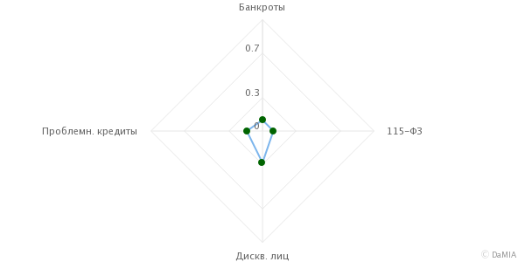  Модель Риск Балл Надежность  Банкроты 9.8 % Низкий 4.45 Высокий 71.6 % Высокая  115-ФЗ 9.7 % Низкий 4.46 Высокий 76.2 % Высокая  Дискв. лиц 28.5 % Низкий 3.42 Высокий 80 % Высокая  Проблемн. кредиты 14.1 % Низкий 4.22 Высокий 57.2 % Средняя | ООО "ЮГКОМПЛЕКТСЕРВИС"  2018 (Росстат)  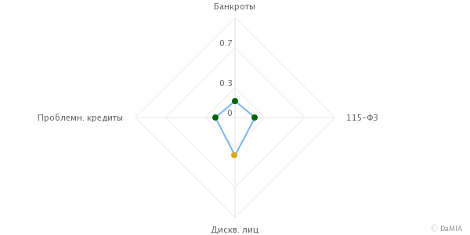  Модель Риск Балл Надежность  Банкроты 16.5 % Низкий 4.09 Высокий 69.1 % Средняя  115-ФЗ 20.1 % Низкий 3.89 Высокий 87.4 % Высокая  Дискв. лиц 37.9 % Средний 3 Средний 76.2 % Высокая  Проблемн. кредиты 19.6 % Низкий 3.91 Высокий 76.2 % Высокая | ООО "СТК - ХХI ВЕК"  2018 (Росстат)  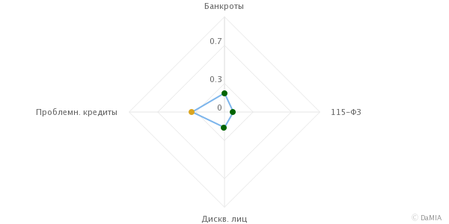  Модель Риск Балл Надежность  Банкроты 19.8 % Низкий 3.9 Высокий 69.1 % Средняя  115-ФЗ 9.3 % Низкий 4.48 Высокий 78.2 % Высокая  Дискв. лиц 16.3 % Низкий 4.1 Высокий 74 % Высокая  Проблемн. кредиты 33.8 % Средний 3.17 Средний 50.1 % Средняя

Покупатели

Покупатель | Доля (%) | Отчетность (тыс. руб.) | Результаты проверок
ООО "КОМПАНИЯ ИНТЕРА"  ОГРН 1082309002533 • ИНН 2309111599 • Дата рег.: 29.05.2008  Аренда и управление собственным или арендованным недвижимым имуществом  Действующее | 40 | Показатель 2018  Выручка 11 951  ВБ 2 575  Осн. ср-ва 2 416  Займы 0  Чистая приб. 11 041 | Позитивные факторы:  • В реестре МСП (микропредприятие)  • Достаточная чистая прибыль  Факторы риска:  • Один штатный сотрудник (от 01.01.2018)  • Риск налоговой проверки (низкая налоговая нагрузка, зарплата менее 15 тыс.руб.)

Скоринг покупателей по финансовой отчетности

ООО "КОМПАНИЯ ИНТЕРА"
2018 (Росстат)
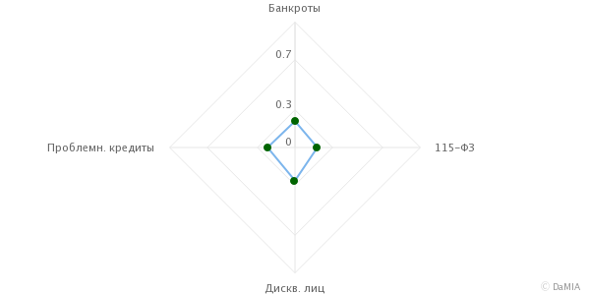

Модель | Риск | Балл | Надежность
Банкроты | 21 %  Низкий | 3.83  Высокий | 66.4 %  Средняя
115-ФЗ | 17.8 %  Низкий | 4.01  Высокий | 78.2 %  Высокая
Дискв. лиц | 26.4 %  Низкий | 3.53  Высокий | 74 %  Высокая
Проблемн. кредиты | 21.9 %  Низкий | 3.78  Высокий | 50.1 %  Средняя

VII. Дополнительная информация

VIII. Скоринг

Нефинансовые проверки

Позитивные факторы | Факторы риска
• В реестре МСП (микропредприятие) | • Риск налоговой проверки (низкая налоговая нагрузка)

ФССП | Арбитражи | РНП
Исп. производства отсутствуют | Арбитражи отсутствуют | В РНП отсутствует

Финансовые проверки по загруженной отчетности

Позитивные факторы | Факторы риска
Отсутствуют | Отсутствуют

Финансовые проверки по отчетности Росстата

Позитивные факторы | Факторы риска
Отсутствуют | Отсутствуют

Риски по загруженной отчетности

Статистические риски
Дата | Банкроты | 115-ФЗ | Дискв. лиц | Проблемн. кредиты
31.12.2018 | 8.4 % (4.53)  Низкий  Надежн.: 74 % | 7.2 % (4.6)  Низкий  Надежн.: 76.2 % | 17.9 % (4)  Низкий  Надежн.: 80 % | 16.6 % (4.08)  Низкий  Надежн.: 57.2 %
31.12.2017 | 9.2 % (4.49)  Низкий  Надежн.: 74 % | 8.4 % (4.53)  Низкий  Надежн.: 76.2 % | 18.9 % (3.95)  Низкий  Надежн.: 80 % | 17.4 % (4.03)  Низкий  Надежн.: 57.2 %
31.12.2016 | 6.4 % (4.65)  Низкий  Надежн.: 74 % | 7.4 % (4.59)  Низкий  Надежн.: 76.2 % | 18 % (4)  Низкий  Надежн.: 80 % | 12.5 % (4.31)  Низкий  Надежн.: 57.2 %

Карты рисков
31.12.2018  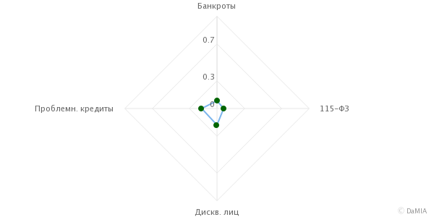 | 31.12.2017  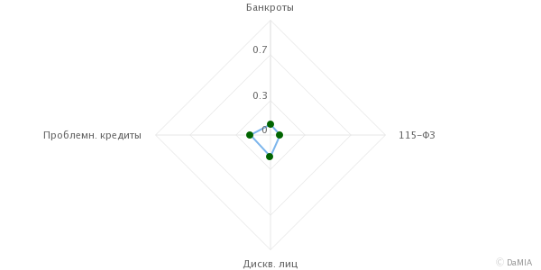

Риски дефолта
Дата | Риск дефолта | Факторы риска | Балл
31.12.2018 | 12 % (Низкий) | Отсутствуют | 4.34 (Высокий)
31.12.2017 | 12.8 % (Низкий) | Отсутствуют | 4.29 (Высокий)
31.12.2016 | 9 % (Низкий) | Отсутствуют | 4.5 (Высокий)

ИТОГОВЫЙ БАЛЛ: 4.36 (Высокий балл)

Риски по отчетности Росстата

Статистические риски
Дата | Банкроты | 115-ФЗ | Дискв. лиц | Проблемн. кредиты
2018 | 8.4 % (4.53)  Низкий  Надежн.: 74 % | 7.2 % (4.6)  Низкий  Надежн.: 76.2 % | 17.9 % (4)  Низкий  Надежн.: 80 % | 16.6 % (4.08)  Низкий  Надежн.: 57.2 %
2017 | 9.2 % (4.49)  Низкий  Надежн.: 74 % | 8.4 % (4.53)  Низкий  Надежн.: 76.2 % | 18.9 % (3.95)  Низкий  Надежн.: 80 % | 17.4 % (4.03)  Низкий  Надежн.: 57.2 %
2016 | 6.4 % (4.65)  Низкий  Надежн.: 74 % | 7.4 % (4.59)  Низкий  Надежн.: 76.2 % | 18 % (4)  Низкий  Надежн.: 80 % | 12.5 % (4.31)  Низкий  Надежн.: 57.2 %

Карты рисков
2018 (Росстат) | 2017 (Росстат)

Риски дефолта
Дата | Риск дефолта | Факторы риска | Балл
2018 | 12 % (Низкий) | Отсутствуют | 4.34 (Высокий)
2017 | 12.8 % (Низкий) | Отсутствуют | 4.29 (Высокий)
2016 | 9 % (Низкий) | Отсутствуют | 4.5 (Высокий)

ИТОГОВЫЙ БАЛЛ: 4.35 (Высокий балл)

Риски по опроснику

Вид риска | Риск | Стоп-факторы | Балл
Риски бизнеса | 15.2 %  Низкий риск | Отсутствуют | 3.19  Высокий балл
Риски добросовестности | 35.7 %  Средний риск | Отсутствуют | 2.9  Средний балл
Риски сделки | 12.1 %  Низкий риск | Отсутствуют | 3.24  Высокий балл
Итоговый риск | 29.6 %  Низкий риск | Отсутствуют | 2.94  Высокий балл

ИТОГОВЫЙ БАЛЛ: 2.94 (Высокий балл)

Рекомендация: Значимых рисков не выявлено, рекомендовано одобрить

Вывод по совокупности всех рисков

ЗАКЛЮЧЕНИЯ СЛУЖБ
ИНФОРМАЦИЯ СЛУЖБЫ БЕЗОПАСНОСТИ
ИНФОРМАЦИЯ ЮРИДИЧЕСКОГО ОТДЕЛА
ЗАКЛЮЧЕНИЕ РИСК-ПОДРАЗДЕЛЕНИЯ

Должность | Подпись | Расшифровка подписи | Одобрить | Отказать
Заместитель директора по экономике и финансам |  | Иванов С.П.
Руководитель подразделения риск-менеджмента |  | Смирнов А.А.
Начальник экономического отдела |  | Семенова В.С.

ДАТА________________________________

